2016-2017学年一年级上学期 姓名：

部编版 拼音练习卷 P2-53页 班级：

一、看图写生字。

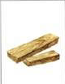 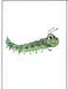  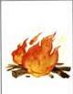

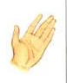  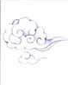 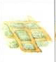

二、补充韵母表。

a o e（ ）（ ）（ ）

ai（ ）（ ）ao ou（ ）ie（ ）er

an（ ）（ ）un（ ）ang（ ）ing（ ）

三、看图连线。

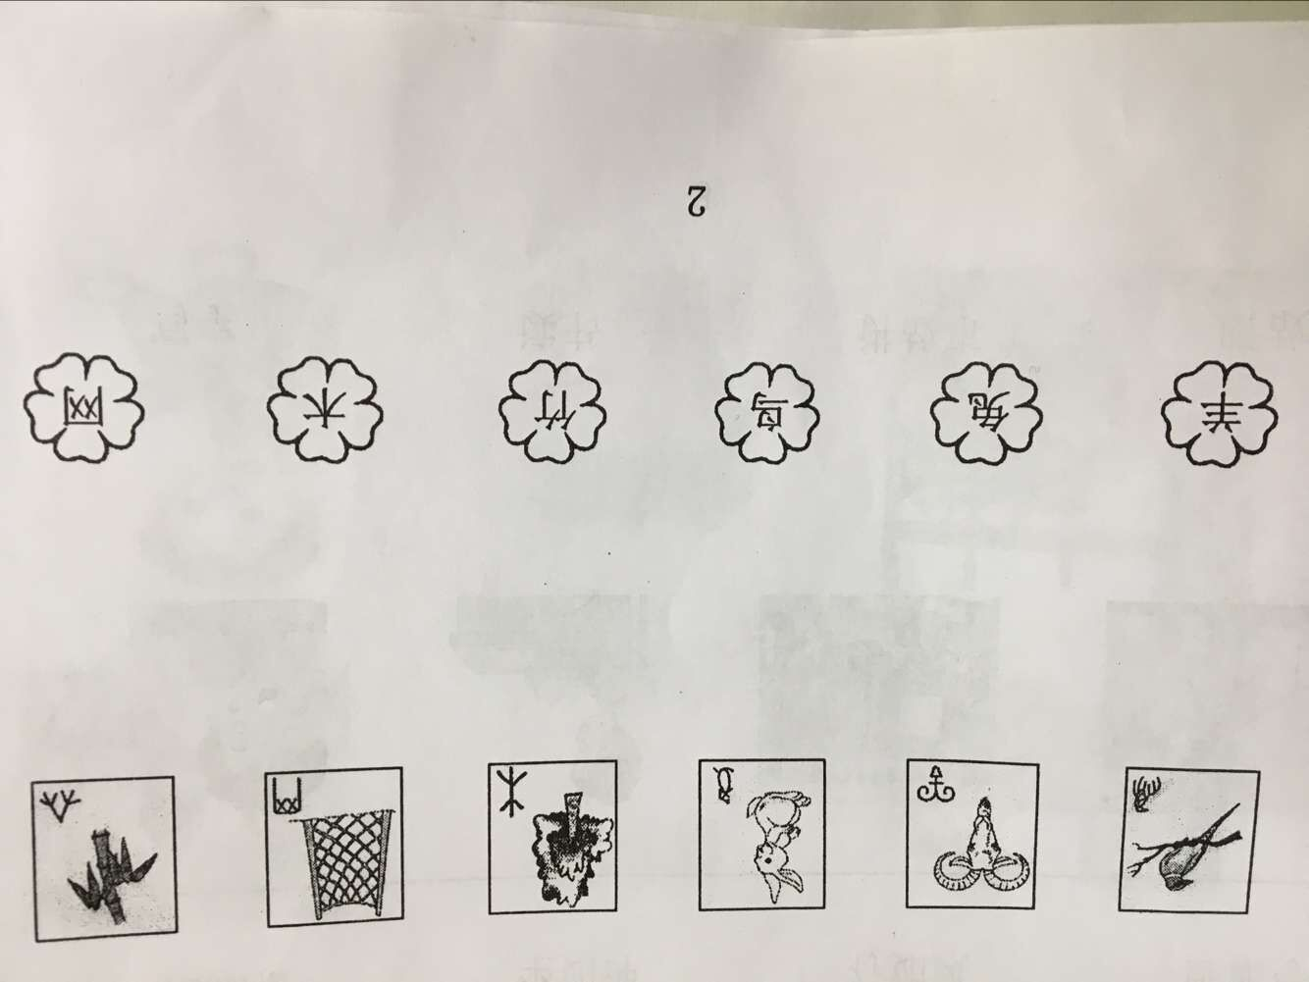

三、照 样 子 选 音 节。（10分）

例：r-u-o →（ ruo ）

q –i- ǎ→（ ） jù →（ ）-（ ）

g – u - à →（ ） shuō→（ ）-（ ）-（ ） zh – u - ā →（ ） xǔ→（ ）-（ ）

jué→（ ）-（ ） xiǎng→（ ）-（ ）-（ ）

四、选择韵母填空。

ǔ ì ǎ ù ǐ à

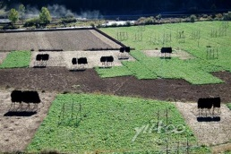 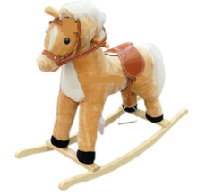 

t d m m d m

土 地 木 马 大 米

五、看图连线。

fǔ lí nǚ mǎ

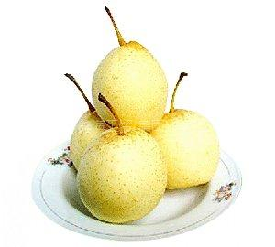 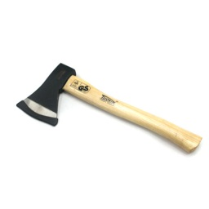 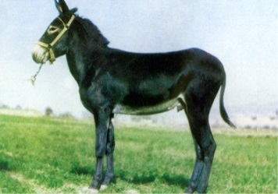 

六、我会读，我会连。

蓝天是 小鸟的家 月儿弯弯 流入海

树林是 白云的家 小溪弯弯 到校园

小河是 种子的家 大河弯弯 挂蓝天

泥土是 鱼儿的家 山路弯弯 出青山

一片两片 都不见 欢欢喜喜 叫喳喳

五片六片 三四片 青草地上 在一起

九片十片 七八片 一排等号 做游戏

飞入水中 无数片 剪对喜鹊 像小桥

小河水说话 嘎嘎，嘎嘎 鹅鹅鹅

小鸭子说话 哗哗，哗哗 曲项 浮绿水

小花猫说话 呱呱，呱呱 白毛 拨清波

小青玩说话 喵喵，喵喵 红掌 向天歌

七、看拼音，写汉字。

mù shànɡ kǒu shànɡ shān hé yún

光 车 门 苗 白

八、我会数笔画。

1、禾字共（ ）画，第一画是（ ）。

2、虫字共（ ）画，第二画是（ ）。

3、火字共（ ）画，第二画是（ ）。

九、我会标声调。（标第三声）

kuai hei chui niao shou xiu

xiao niu qie nüe yin run

zhun zhui qiu bao bie lü